**ザクッ！ポトッ！ポトフ！**

* **材　料（1人分）**

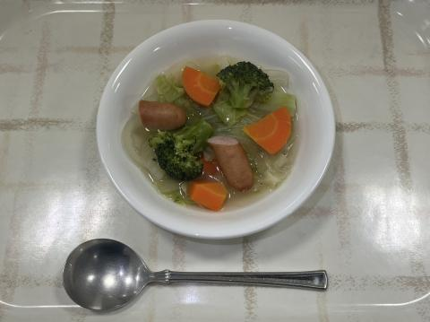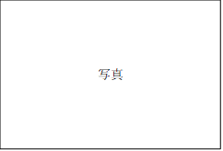・キャベツ 50ｇ

・ブロッコリー 50ｇ

・にんじん 25ｇ

・たまねぎ 25ｇ

・ソーセージ 20ｇ

・水 150ml

A

・コンソメ 2.5ｇ(1/２キューブ)

* **作り方**

1. キャベツは、芯ごとざく切りにする。
2. にんじんは、皮ごと乱切りにする。
3. たまねぎは、薄切りにする。
4. ブロッコリーは小房に分け、芯は捨てずに皮をむきたんざく切りにする。
5. ソーセージは食べやすい大きさに切る。
6. 鍋にAと①～⑤の具材を入れて火にかけ、蓋をして10分煮る。

* **料理紹介**

にんじんは皮分厚くむいてしまい食べられる部分も捨てられがちですが、皮ごと使うことで過剰除去を防ぎ、栄養もとることができます。

★栄養成分表示　（1人分）

　　熱量・・・・・・・121kcal

　　たんぱく質・・・・6.7g

　脂質・・・・・・・6.3ｇ

　　炭水化物・・・・・12.0ｇ

　　食塩相当量・・・・1.5ｇ

また、ブロッコリーは芯の部分もおいしく食べられるようにしました。皮や芯は、煮込むことで柔らかくなり食べやすくなります。

* **ポイント**

具材を小さめに切ることで火が早く通り、短時間でできます。

ザクザクと好きな大きさに切り、鍋にポトポト入れ、火にかけると完成します。

火加減には注意しながら、ほったらかし調理ができて、野菜もたくさん摂ることができるため朝食にもおすすめです。

関西福祉科学大学　18期生